2018年11月 1日 星期四 晴 13～26℃

益阳大通湖200MWp渔光互补发电项目

二期100MWp渔光互补发电项目情况：

* 巡视29-34、62区箱变平台砂浆找平缺陷消缺情况，发现缺陷消缺未施工；
* 现场未发现施工人员

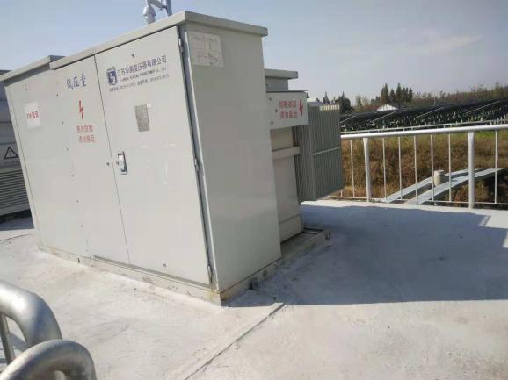 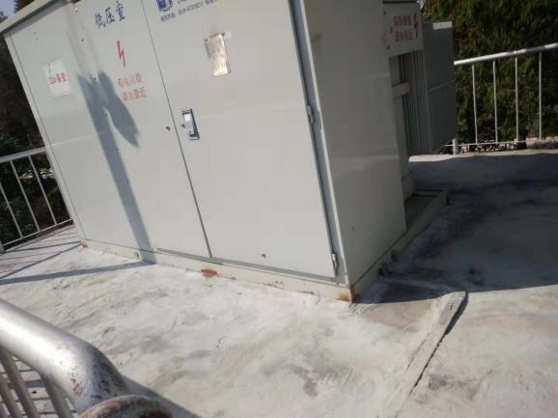

现场人员：张海龙、黎建光